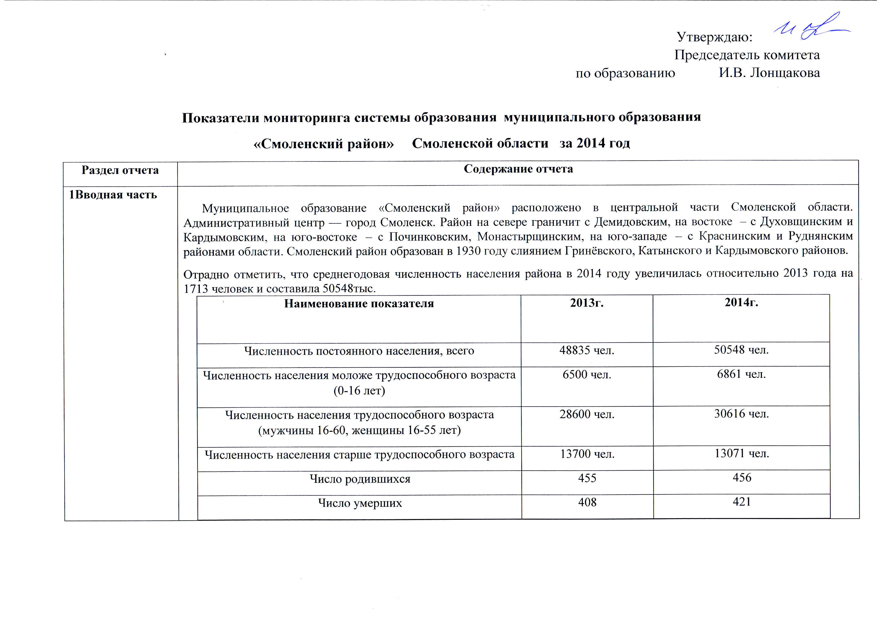

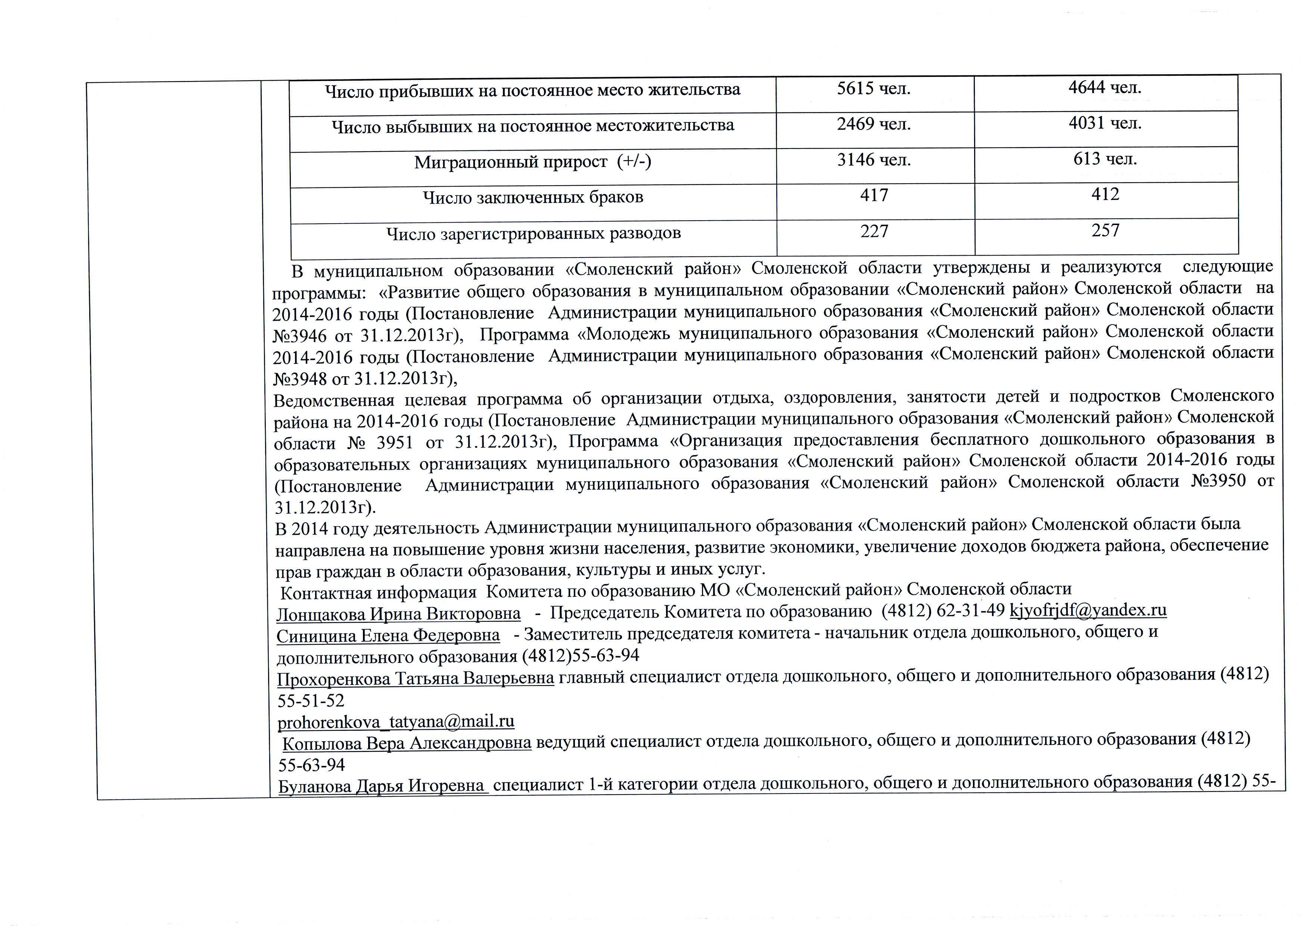

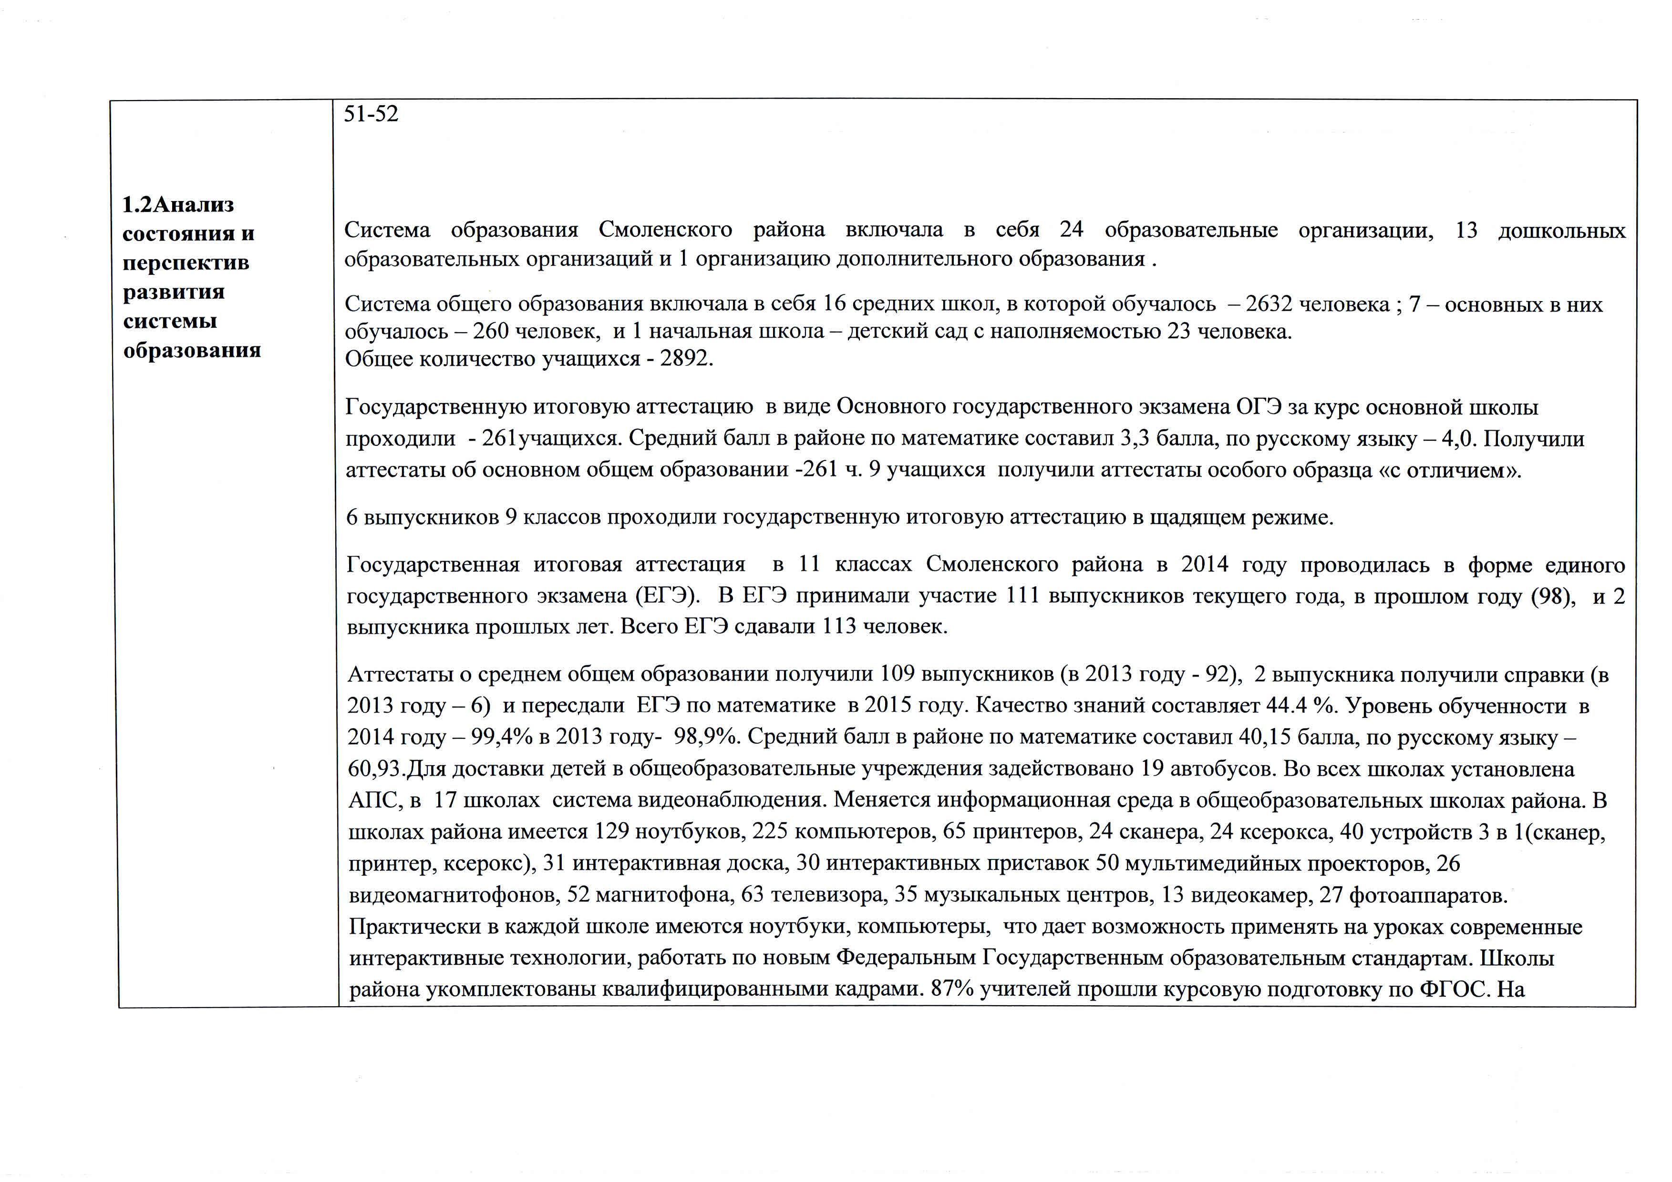

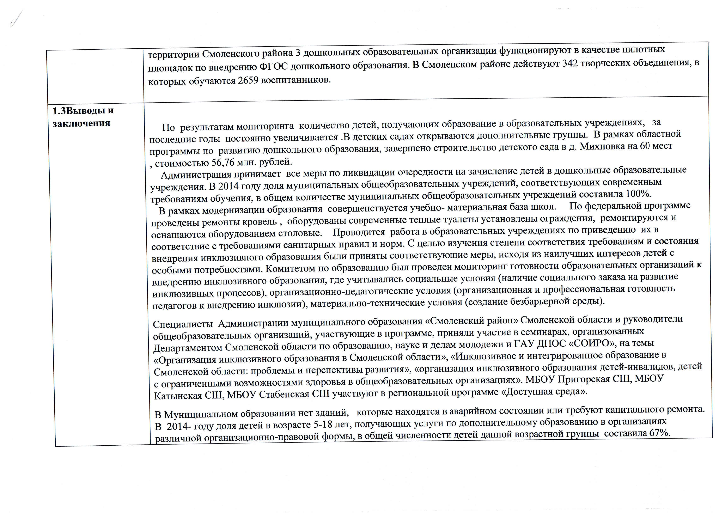

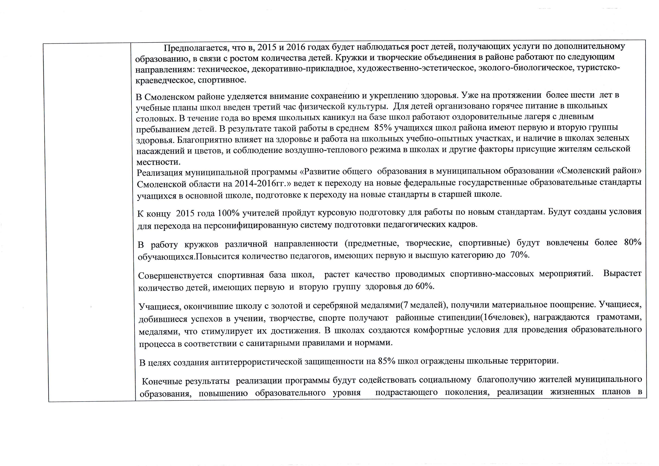

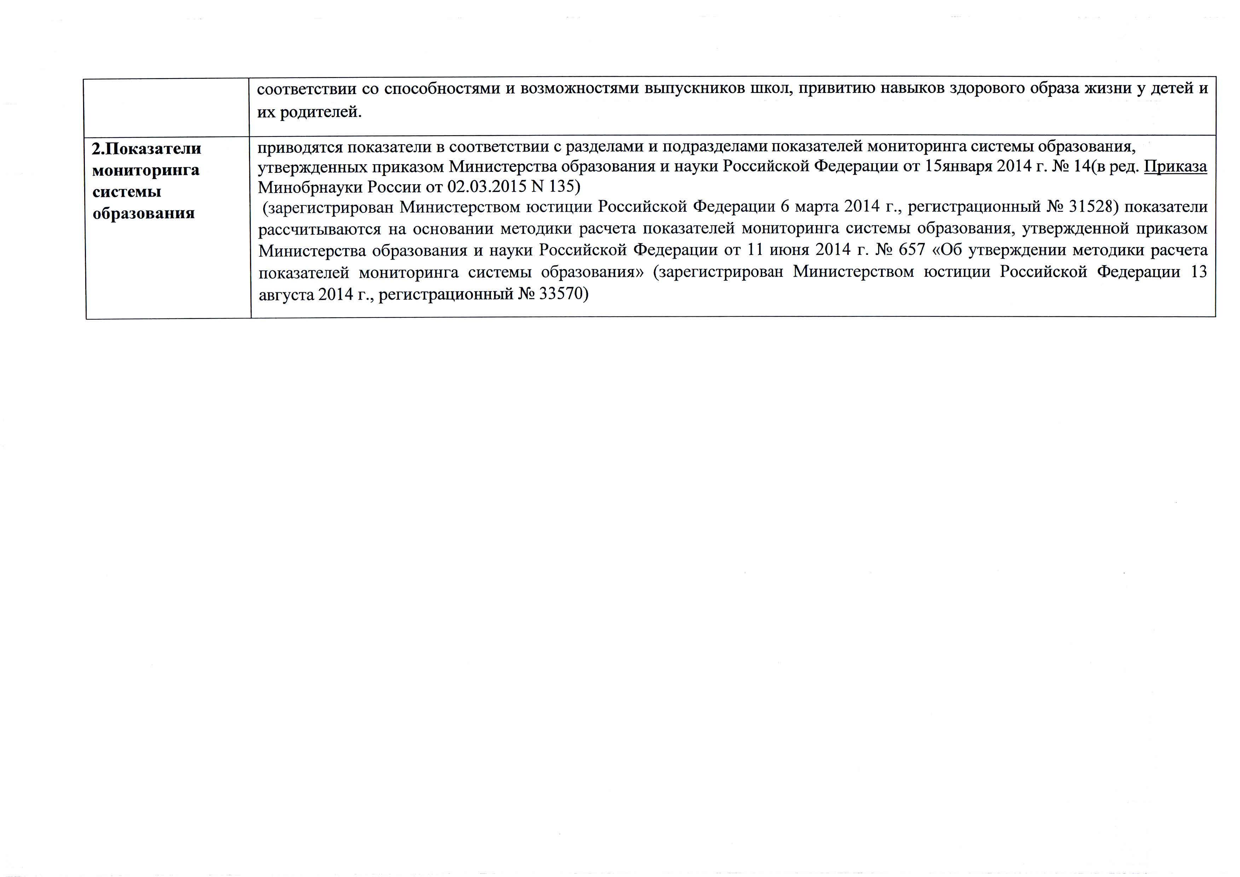

Приложение

Утверждены
приказом Министерства образования
и науки Российской Федерации
от 15 января 2014 г. N 14

Показатели мониторинга системы образования муниципального образования «Смоленский район» Смоленской области.

Раздел/подраздел/показатель | Единица измерения

I. Общее образование

1. Сведения о развитии дошкольного образования
1.1. Уровень доступности дошкольного образования и численность населения, получающего дошкольное образование:
1.1.1. Доступность дошкольного образования (отношение численности детей в возрасте от 3 до 7 лет, получивших дошкольное образование в текущем году, к сумме численности детей в возрасте от 3 до 7 лет, получающих дошкольное образование в текущем году, и численности детей в возрасте от 3 до 7 лет, находящихся в очереди на получение в текущем году дошкольного образования). | 96%
1.1.2. Охват детей дошкольными образовательными организациями (отношение численности детей, посещающих дошкольные образовательные организации, к численности детей в возрасте от 2 месяцев до 7 лет включительно, скорректированной на численность детей соответствующих возрастов, обучающихся в общеобразовательных организациях). | 74%
1.1.3. Удельный вес численности воспитанников частных дошкольных образовательных организаций в общей численности воспитанников дошкольных образовательных организаций. | 0%
1.2. Содержание образовательной деятельности и организация образовательного процесса по образовательным программам дошкольного образования
1.2.1. Удельный вес численности детей, обучающихся в группах кратковременного пребывания, в общей численности воспитанников дошкольных образовательных организаций. | 0%
1.3. Кадровое обеспечение дошкольных образовательных организаций и оценка уровня заработной платы педагогических работников
1.3.1. Численность воспитанников организаций дошкольного образования в расчете на 1 педагогического работника. | 10,3
1.3.2. Отношение среднемесячной заработной платы педагогических работников дошкольных образовательных организаций к среднемесячной заработной плате в сфере общего образования в субъекте Российской Федерации (по государственным и муниципальным образовательным организациям). | 93%
1.4. Материально-техническое и информационное обеспечение дошкольных образовательных организаций
1.4.1. Площадь помещений, используемых непосредственно для нужд дошкольных образовательных организаций, в расчете на одного воспитанника | 9,8кв.м
1.4.2. Удельный вес числа организаций, имеющих водоснабжение, центральное отопление, канализацию, в общем числе дошкольных образовательных организаций:
водоснабжение; | 100%
центральное отопление; | 100%
канализацию. | 100%
1.4.3. Удельный вес числа организаций, имеющих физкультурные залы, в общем числе дошкольных образовательных организаций. | 100%
1.4.4. Удельный вес числа организаций, имеющих закрытые плавательные бассейны, в общем числе дошкольных образовательных организаций. | 0%
1.4.5. Число персональных компьютеров, доступных для использования детьми, в расчете на 100 воспитанников дошкольных образовательных организаций. | 0%
1.5. Условия получения дошкольного образования лицами с ограниченными возможностями здоровья и инвалидами
1.5.1. Удельный вес численности детей с ограниченными возможностями здоровья в общей численности воспитанников дошкольных образовательных организаций. | 0%
1.5.2. Удельный вес численности детей-инвалидов в общей численности воспитанников дошкольных образовательных организаций. | 0%
1.5.3. Структура численности детей с ограниченными возможностями здоровья, обучающихся в группах компенсирующей, оздоровительной и комбинированной направленности дошкольных образовательных организаций (за исключением детей-инвалидов), по видам групп:
группы компенсирующей направленности, в том числе для воспитанников: <****> | 0%
с нарушениями слуха: глухие, слабослышащие, позднооглохшие; <****> | 0%
с тяжелыми нарушениями речи; <****> | 0%
с нарушениями зрения: слепые, слабовидящие; <****> | 0%
с умственной отсталостью (интеллектуальными нарушениями); <****> | 0%
с задержкой психического развития; <****> | 0%
с нарушениями опорно-двигательного аппарата; <****> | 0%
с расстройствами аутистического спектра; <****> | 0%
со сложными дефектами (множественными нарушениями); <****> | 0%
с другими ограниченными возможностями здоровья. <****> | 0%
группы оздоровительной направленности, в том числе для воспитанников: <****> | 0%
с туберкулезной интоксикацией; <****> | 0%
часто болеющих; <****> | 0%
других категорий, нуждающихся в длительном лечении и проведении специальных лечебно-оздоровительных мероприятий. <****> | 0%
группы комбинированной направленности. <****> | 0%
(п. 1.5.3 введен Приказом Минобрнауки России от 02.03.2015 N 135)
1.5.4. Структура численности детей-инвалидов, обучающихся в группах компенсирующей, оздоровительной и комбинированной направленности дошкольных образовательных организаций, по видам групп:
группы компенсирующей направленности, в том числе для воспитанников: <****> | 0%
с нарушениями слуха: глухие, слабослышащие, позднооглохшие; <****> | 0%
с тяжелыми нарушениями речи; <****> | 0%
с нарушениями зрения: слепые, слабовидящие; <****> | 0%
с умственной отсталостью (интеллектуальными нарушениями); <****> | 0%
с задержкой психического развития; <****> | 0%
с нарушениями опорно-двигательного аппарата; <****> | 0%
с расстройствами аутистического спектра; <****> | 0%
со сложными дефектами (множественными нарушениями); <****> | 0%
с другими ограниченными возможностями здоровья. <****> | 0%
группы оздоровительной направленности, в том числе для воспитанников: <****> | 0%
с туберкулезной интоксикацией; <****> | 0%
часто болеющих; <****> | 0%
других категорий, нуждающихся в длительном лечении и проведении специальных лечебно-оздоровительных мероприятий. <****> | 0%
группы комбинированной направленности. <****> | 0%
(п. 1.5.4 введен Приказом Минобрнауки России от 02.03.2015 N 135)
1.5.5. Удельный вес числа организаций, имеющих в своем составе лекотеку, службу ранней помощи, консультативный пункт, в общем числе дошкольных образовательных организаций. <****> | 0%
(п. 1.5.5 введен Приказом Минобрнауки России от 02.03.2015 N 135)
1.6. Состояние здоровья лиц, обучающихся по программам дошкольного образования
1.6.1. Пропущено дней по болезни одним ребенком в дошкольной образовательной организации в год. | 7,2
1.7. Изменение сети дошкольных образовательных организаций (в том числе ликвидация и реорганизация организаций, осуществляющих образовательную деятельность)
1.7.1. Темп роста числа дошкольных образовательных организаций. | 0%
1.8. Финансово-экономическая деятельность дошкольных образовательных организаций
1.8.1. Общий объем финансовых средств, поступивших в дошкольные образовательные организации, в расчете на одного воспитанника. | 57,1т.р
1.8.2. Удельный вес финансовых средств от приносящей доход деятельности в общем объеме финансовых средств дошкольных образовательных организаций. | 18%
1.9. Создание безопасных условий при организации образовательного процесса в дошкольных образовательных организациях
1.9.1. Удельный вес числа организаций, здания которых находятся в аварийном состоянии, в общем числе дошкольных образовательных организаций. | 0%
1.9.2. Удельный вес числа организаций, здания которых требуют капитального ремонта, в общем числе дошкольных образовательных организаций. | 0%

2. Сведения о развитии начального общего образования, основного общего образования и среднего общего образования
2.1. Уровень доступности начального общего образования, основного общего образования и среднего общего образования и численность населения, получающего начальное общее, основное общее и среднее общее образование
2.1.1. Охват детей начальным общим, основным общим и средним общим образованием (отношение численности учащихся, осваивающих образовательные программы начального общего, основного общего или среднего общего образования, к численности детей в возрасте 7 - 17 лет). | 67%
2.1.2. Удельный вес численности учащихся общеобразовательных организаций, обучающихся в соответствии с федеральным государственным образовательным стандартом, в общей численности учащихся общеобразовательных организаций. | 66,7
2.1.3. Оценка родителями учащихся общеобразовательных организаций возможности выбора общеобразовательной организации (оценка удельного веса численности родителей учащихся, отдавших своих детей в конкретную школу по причине отсутствия других вариантов для выбора, в общей численности родителей учащихся общеобразовательных организаций). <*> | 100%
2.2. Содержание образовательной деятельности и организация образовательного процесса по образовательным программам начального общего образования, основного общего образования и среднего общего образования
2.2.1. Удельный вес численности лиц, занимающихся во вторую или третью смены, в общей численности учащихся общеобразовательных организаций. | 1,6%
2.2.2. Удельный вес численности лиц, углубленно изучающих отдельные предметы, в общей численности учащихся общеобразовательных организаций. | 0%
2.3. Кадровое обеспечение общеобразовательных организаций, иных организаций, осуществляющих образовательную деятельность в части реализации основных общеобразовательных программ, а также оценка уровня заработной платы педагогических работников
2.3.1. Численность учащихся в общеобразовательных организациях в расчете на 1 педагогического работника. | 7 чел.
2.3.2. Удельный вес численности учителей в возрасте до 35 лет в общей численности учителей общеобразовательных организаций. | 20,9%
2.3.3. Отношение среднемесячной заработной платы педагогических работников государственных и муниципальных общеобразовательных организаций к среднемесячной заработной плате в субъекте Российской Федерации:
педагогических работников - всего; | 89,7%
из них учителей. | 92%
2.4. Материально-техническое и информационное обеспечение общеобразовательных организаций, а также иных организаций, осуществляющих образовательную деятельность в части реализации основных общеобразовательных программ
2.4.1. Общая площадь всех помещений общеобразовательных организаций в расчете на одного учащегося. | 25,5 кв.м
2.4.2. Удельный вес числа организаций, имеющих водопровод, центральное отопление, канализацию, в общем числе общеобразовательных организаций:
водопровод; | 100%
центральное отопление; | 100%
канализацию. | 100%
2.4.3. Число персональных компьютеров, используемых в учебных целях, в расчете на 100 учащихся общеобразовательных организаций:
всего; | 10
имеющих доступ к Интернету. | 6
2.4.4. Удельный вес числа общеобразовательных организаций, имеющих скорость подключения к сети Интернет от 1 Мбит/с и выше, в общем числе общеобразовательных организаций, подключенных к сети Интернет. | 100%
2.5. Условия получения начального общего, основного общего и среднего общего образования лицами с ограниченными возможностями здоровья и инвалидами
2.5.1. Удельный вес численности детей с ограниченными возможностями здоровья, обучающихся в классах, не являющихся специальными (коррекционными), общеобразовательных организаций, в общей численности детей с ограниченными возможностями здоровья, обучающихся в общеобразовательных организациях. | 0%
2.5.2. Удельный вес численности детей-инвалидов, обучающихся в классах, не являющихся специальными (коррекционными), общеобразовательных организаций, в общей численности детей-инвалидов, обучающихся в общеобразовательных организациях. | 48%
2.5.3. Структура численности лиц с ограниченными возможностями здоровья, обучающихся в отдельных классах общеобразовательных организаций и в отдельных общеобразовательных организациях, осуществляющих обучение по адаптированным основным общеобразовательным программам (за исключением детей-инвалидов):
с нарушениями слуха: глухие, слабослышащие, позднооглохшие; <****> | 0%
с тяжелыми нарушениями речи; <****> | 0%
с нарушениями зрения: слепые, слабовидящие; <****> | 0%
с умственной отсталостью (интеллектуальными нарушениями); <****> | 0%
с задержкой психического развития; <****> | 0%
с нарушениями опорно-двигательного аппарата; <****> | 0%
с расстройствами аутистического спектра; <****> | 0%
со сложными дефектами (множественными нарушениями); <****> | 0%
с другими ограниченными возможностями здоровья. <****> | 0%
(п. 2.5.3 введен Приказом Минобрнауки России от 02.03.2015 N 135)
2.5.4. Структура численности лиц с инвалидностью, обучающихся в отдельных классах общеобразовательных организаций и в отдельных общеобразовательных организациях, осуществляющих обучение по адаптированным основным общеобразовательным программам:
с нарушениями слуха: глухие, слабослышащие, позднооглохшие; <****> | 0%
с тяжелыми нарушениями речи; <****> | 0%
с нарушениями зрения: слепые, слабовидящие; <****> | 0%
с умственной отсталостью (интеллектуальными нарушениями); <****> | 0%
с задержкой психического развития; <****> | 0%
с нарушениями опорно-двигательного аппарата; <****> | 0%
с расстройствами аутистического спектра; <****> | 0%
со сложными дефектами (множественными нарушениями); <****> | 0%
с другими ограниченными возможностями здоровья. <****> | 0%
(п. 2.5.4 введен Приказом Минобрнауки России от 02.03.2015 N 135)
2.5.5. Укомплектованность отдельных общеобразовательных организаций, осуществляющих обучение по адаптированным основным общеобразовательным программам педагогическими работниками:
всего; <****> | 0%
учителя-дефектологи; <****> | 0%
педагоги-психологи; <****> | 0%
учителя-логопеды; <****> | 0%
социальные педагоги; <****> | 0%
тьюторы. <****> | 0%
(п. 2.5.5 введен Приказом Минобрнауки России от 02.03.2015 N 135)
2.6. Результаты аттестации лиц, обучающихся по образовательным программам начального общего образования, основного общего образования и среднего общего образования
2.6.1. Отношение среднего балла единого государственного экзамена (далее - ЕГЭ) (в расчете на 1 предмет) в 10% общеобразовательных организаций с лучшими результатами ЕГЭ к среднему баллу ЕГЭ (в расчете на 1 предмет) в 10% общеобразовательных организаций с худшими результатами ЕГЭ. | Рус-1  Мат-1
2.6.2. Среднее значение количества баллов по ЕГЭ, полученных выпускниками, освоившими образовательные программы среднего общего образования:
по математике; | 40,15
по русскому языку. | 60,93
2.6.3. Среднее значение количества баллов по государственной итоговой аттестации (далее - ГИА), полученных выпускниками, освоившими образовательные программы основного общего образования:
по математике; | 3,3
по русскому языку. | 4
2.6.4. Удельный вес численности выпускников, освоивших образовательные программы среднего общего образования, получивших количество баллов по ЕГЭ ниже минимального, в общей численности выпускников, освоивших образовательные программы среднего общего образования, сдававших ЕГЭ:
по математике; | 1,79%
по русскому языку. | 0%
2.6.5. Удельный вес численности выпускников, освоивших образовательные программы основного общего образования, получивших количество баллов по ГИА ниже минимального, в общей численности выпускников, освоивших образовательные программы основного общего образования, сдававших ГИА:
по математике; | 22,7%
по русскому языку. | 2,4%
2.7. Состояние здоровья лиц, обучающихся по основным общеобразовательным программам, здоровьесберегающие условия, условия организации физкультурно-оздоровительной и спортивной работы в общеобразовательных организациях, а также в иных организациях, осуществляющих образовательную деятельность в части реализации основных общеобразовательных программ
2.7.1. Удельный вес лиц, обеспеченных горячим питанием, в общей численности обучающихся общеобразовательных организаций. | 80%
2.7.2. Удельный вес числа организаций, имеющих логопедический пункт или логопедический кабинет, в общем числе общеобразовательных организаций. | 12%
2.7.3. Удельный вес числа организаций, имеющих физкультурные залы, в общем числе общеобразовательных организаций. | 100%
2.7.4. Удельный вес числа организаций, имеющих плавательные бассейны, в общем числе общеобразовательных организаций. | 0%
2.8. Изменение сети организаций, осуществляющих образовательную деятельность по основным общеобразовательным программам (в том числе ликвидация и реорганизация организаций, осуществляющих образовательную деятельность)
2.8.1. Темп роста числа общеобразовательных организаций. | 0%
2.9. Финансово-экономическая деятельность общеобразовательных организаций, а также иных организаций, осуществляющих образовательную деятельность в части реализации основных общеобразовательных программ
2.9.1. Общий объем финансовых средств, поступивших в общеобразовательные организации, в расчете на одного учащегося. | 67т.р
2.9.2. Удельный вес финансовых средств от приносящей доход деятельности в общем объеме финансовых средств общеобразовательных организаций. | 0%
2.10. Создание безопасных условий при организации образовательного процесса в общеобразовательных организациях
2.10.1. Удельный вес числа организаций, имеющих пожарные краны и рукава, в общем числе общеобразовательных организаций. | 100%
2.10.2. Удельный вес числа организаций, имеющих дымовые извещатели, в общем числе общеобразовательных организаций. | 100%
2.10.3. Удельный вес числа организаций, имеющих "тревожную кнопку", в общем числе общеобразовательных организаций. | 45,8%
2.10.4. Удельный вес числа организаций, имеющих охрану, в общем числе общеобразовательных организаций. | 100%
2.10.5. Удельный вес числа организаций, имеющих систему видеонаблюдения, в общем числе общеобразовательных организаций. | 70%
2.10.6. Удельный вес числа организаций, здания которых находятся в аварийном состоянии, в общем числе общеобразовательных организаций. | 0%
2.10.7. Удельный вес числа организаций, здания которых требуют капитального ремонта, в общем числе общеобразовательных организаций. | 0%

II. Профессиональное образование

3. Сведения о развитии среднего профессионального образования
3.1. Уровень доступности среднего профессионального образования и численность населения, получающего среднее профессиональное образование
3.1.1. Охват молодежи образовательными программами среднего профессионального образования - программами подготовки квалифицированных рабочих, служащих (отношение численности обучающихся по программам подготовки квалифицированных рабочих, служащих к численности населения в возрасте 15 - 17 лет). | процент
3.1.2. Охват молодежи образовательными программами среднего профессионального образования - программами подготовки специалистов среднего звена (отношение численности обучающихся по программам подготовки специалистов среднего звена к численности населения в возрасте 15 - 19 лет). | процент
3.2. Содержание образовательной деятельности и организация образовательного процесса по образовательным программам среднего профессионального образования
3.2.1. Удельный вес численности лиц, освоивших образовательные программы среднего профессионального образования - программы подготовки специалистов среднего звена с использованием дистанционных образовательных технологий, электронного обучения, в общей численности выпускников, получивших среднее профессиональное образование по программам подготовки специалистов среднего звена. | процент
3.2.2. Удельный вес численности лиц, обучающихся по образовательным программам среднего профессионального образования - программам подготовки квалифицированных рабочих, служащих на базе основного общего образования или среднего общего образования, в общей численности студентов, обучающихся по образовательным программам среднего профессионального образования - программам подготовки квалифицированных рабочих, служащих:
на базе основного общего образования; | процент
на базе среднего общего образования. | процент
3.2.3. Удельный вес численности лиц, обучающихся по образовательным программам среднего профессионального образования - программам подготовки специалистов среднего звена на базе основного общего образования или среднего общего образования, в общей численности студентов, обучающихся по образовательным программам среднего профессионального образования - программам подготовки специалистов среднего звена:
на базе основного общего образования; | процент
на базе среднего общего образования. | процент
3.2.4. Удельный вес численности студентов очной формы обучения в общей численности студентов, обучающихся по образовательным программам среднего профессионального образования - программам подготовки квалифицированных рабочих, служащих. | процент
3.2.5. Структура численности студентов, обучающихся по образовательным программам среднего профессионального образования - программам подготовки специалистов среднего звена по формам обучения (удельный вес численности студентов соответствующей формы обучения, в общей численности студентов, обучающихся по образовательным программам среднего профессионального образования - программам подготовки специалистов среднего звена):
очная форма обучения; | процент
очно-заочная форма обучения; | процент
заочная форма обучения. | процент
3.2.6. Удельный вес численности лиц, обучающихся на платной основе, в общей численности студентов, обучающихся по образовательным программам среднего профессионального образования - программам подготовки специалистов среднего звена. | процент
3.3. Кадровое обеспечение профессиональных образовательных организаций и образовательных организаций высшего образования в части реализации образовательных программ среднего профессионального образования, а также оценка уровня заработной платы педагогических работников
3.3.1. Удельный вес численности лиц, имеющих высшее образование, в общей численности педагогических работников (без внешних совместителей и работающих по договорам гражданско-правового характера) образовательных организаций, реализующих образовательные программы среднего профессионального образования - исключительно программы подготовки квалифицированных рабочих, служащих:
всего; | процент
преподаватели. | процент
3.3.2. Удельный вес численности лиц, имеющих высшее образование, в общей численности педагогических работников (без внешних совместителей и работающих по договорам гражданско-правового характера) образовательных организаций, реализующих образовательные программы среднего профессионального образования - программы подготовки специалистов среднего звена:
всего; | процент
преподаватели. | процент
3.3.3. Удельный вес численности лиц, имеющих квалификационную категорию, в общей численности педагогических работников (без внешних совместителей и работающих по договорам гражданско-правового характера) образовательных организаций, реализующих образовательные программы среднего профессионального образования - исключительно программы подготовки квалифицированных рабочих, служащих:
высшую квалификационную категорию; | процент
первую квалификационную категорию. | процент
3.3.4. Удельный вес численности лиц, имеющих квалификационную категорию, в общей численности педагогических работников (без внешних совместителей и работающих по договорам гражданско-правового характера) образовательных организаций, реализующих образовательные программы среднего профессионального образования - программы подготовки специалистов среднего звена:
высшую квалификационную категорию; | процент
первую квалификационную категорию. | процент
3.3.5. Численность студентов, обучающихся по образовательным программам среднего профессионального образования, в расчете на 1 работника, замещающего должности преподавателей и (или) мастеров производственного обучения:
программы подготовки квалифицированных рабочих, служащих; | человек
программы подготовки специалистов среднего звена. | человек
3.3.6. Отношение среднемесячной заработной платы преподавателей и мастеров производственного обучения государственных и муниципальных образовательных организаций, реализующих образовательные программы среднего профессионального образования к среднемесячной заработной плате в субъекте Российской Федерации. | процент
3.3.7. Удельный вес штатных преподавателей профессиональных образовательных организаций, желающих сменить работу, в общей численности штатных преподавателей профессиональных образовательных организаций:
профессиональные образовательные организации, реализующие исключительно программы подготовки квалифицированных рабочих, служащих; <*> | процент
профессиональные образовательные организации, реализующие программы подготовки специалистов среднего звена. <*> | процент
3.3.8. Распространенность дополнительной занятости преподавателей профессиональных образовательных организаций (удельный вес штатных преподавателей профессиональных образовательных организаций, имеющих дополнительную работу, в общей численности штатных преподавателей профессиональных образовательных организаций):
профессиональные образовательные организации, реализующие исключительно программы подготовки квалифицированных рабочих, служащих; <*> | процент
профессиональные образовательные организации, реализующие программы подготовки специалистов среднего звена. <*> | процент
3.4. Материально-техническое и информационное обеспечение профессиональных образовательных организаций и образовательных организаций высшего образования, реализующих образовательные программы среднего профессионального образования
3.4.1. Обеспеченность студентов профессиональных образовательных организаций, реализующих образовательные программы среднего профессионального образования - программы подготовки специалистов среднего звена общежитиями (удельный вес студентов, проживающих в общежитиях, в общей численности студентов, нуждающихся в общежитиях). | процент
3.4.2. Обеспеченность студентов профессиональных образовательных организаций, реализующих образовательные программы среднего профессионального образования - программы подготовки специалистов среднего звена сетью общественного питания. | процент
3.4.3. Число персональных компьютеров, используемых в учебных целях, в расчете на 100 студентов профессиональных образовательных организаций, реализующих образовательные программы среднего профессионального образования - исключительно программы подготовки квалифицированных рабочих, служащих:
всего; | единица
имеющих доступ к Интернету. | единица
3.4.4. Число персональных компьютеров, используемых в учебных целях, в расчете на 100 студентов профессиональных образовательных организаций, реализующих образовательные программы среднего профессионального образования - программы подготовки специалистов среднего звена:
всего; | единица
имеющих доступ к Интернету. | единица
3.4.5. Удельный вес числа организаций, подключенных к Интернету со скоростью передачи данных 2 Мбит/сек. и выше, в общем числе профессиональных образовательных организаций, реализующих образовательные программы среднего профессионального образования - программы подготовки специалистов среднего звена, подключенных к Интернету. | процент
3.4.6. Площадь учебно-лабораторных зданий профессиональных образовательных организаций в расчете на одного студента:
профессиональные образовательные организации, реализующие программы среднего профессионального образования - исключительно программы подготовки квалифицированных рабочих, служащих; | квадратный метр
профессиональные образовательные организации, реализующие программы среднего профессионального образования - программы подготовки специалистов среднего звена. | квадратный метр
3.5. Условия получения среднего профессионального образования лицами с ограниченными возможностями здоровья и инвалидами
3.5.1. Удельный вес числа организаций, обеспечивающих доступность обучения и проживания лиц с ограниченными возможностями здоровья и инвалидов, в общем числе профессиональных образовательных организаций, реализующих образовательные программы среднего профессионального образования - программы подготовки специалистов среднего звена. | процент
3.5.2. Удельный вес численности студентов с ограниченными возможностями здоровья в общей численности студентов, обучающихся по образовательным программам среднего профессионального образования:
программы подготовки квалифицированных рабочих, служащих; | процент
программы подготовки специалистов среднего звена. <**> | процент
3.5.3. Удельный вес численности студентов-инвалидов в общей численности студентов, обучающихся по образовательным программам среднего профессионального образования:
программы подготовки квалифицированных рабочих, служащих; | процент
программы подготовки специалистов среднего звена. | процент
3.6. Учебные и внеучебные достижения обучающихся лиц и профессиональные достижения выпускников организаций, реализующих программы среднего профессионального образования
3.6.1. Удельный вес численности студентов очной формы обучения, получающих стипендии, в общей численности студентов очной формы обучения, обучающихся по образовательным программам среднего профессионального образования - программам подготовки специалистов среднего звена. | процент
3.6.2. Уровень безработицы выпускников, завершивших обучение по образовательным программам среднего профессионального образования в течение трех лет, предшествовавших отчетному периоду:
программы подготовки квалифицированных рабочих, служащих; <*> | процент
программы подготовки специалистов среднего звена. <*> | процент
3.7. Изменение сети организаций, осуществляющих образовательную деятельность по образовательным программам среднего профессионального образования (в том числе ликвидация и реорганизация организаций, осуществляющих образовательную деятельность)
3.7.1. Темп роста числа образовательных организаций, реализующих:
программы подготовки квалифицированных рабочих, служащих:
профессиональные образовательные организации; <****> | процент
организации высшего образования, имеющие в своем составе структурные подразделения, реализующие программы подготовки квалифицированных рабочих, служащих. <****> | процент
программы подготовки специалистов среднего звена:
профессиональные образовательные организации; <****> | процент
организации высшего образования, имеющие в своем составе структурные подразделения, реализующие программы подготовки специалистов среднего звена. <****> | процент
3.8. Финансово-экономическая деятельность профессиональных образовательных организаций и образовательных организаций высшего образования в части обеспечения реализации образовательных программ среднего профессионального образования
3.8.1. Удельный вес финансовых средств от приносящей доход деятельности в общем объеме финансовых средств, полученных образовательными организациями от реализации образовательных программ среднего профессионального образования - программ подготовки квалифицированных рабочих, служащих:
профессиональные образовательные организации; | процент
организации высшего образования. | процент
3.8.2. Удельный вес финансовых средств от приносящей доход деятельности в общем объеме финансовых средств, полученных образовательными организациями от реализации образовательных программ среднего профессионального образования - программ подготовки специалистов среднего звена:
профессиональные образовательные организации; | процент
организации высшего образования. | процент
3.8.3. Объем финансовых средств, поступивших в профессиональные образовательные организации, в расчете на 1 студента:
профессиональные образовательные организации, реализующие образовательные программы среднего профессионального образования - исключительно программы подготовки квалифицированных рабочих, служащих; | тысяча рублей
профессиональные образовательные организации, реализующие образовательные программы среднего профессионального образования - программы подготовки специалистов среднего звена. | тысяча рублей
3.9. Структура профессиональных образовательных организаций и образовательных организаций высшего образования, реализующих образовательные программы среднего профессионального образования (в том числе характеристика филиалов)
3.9.1. Удельный вес числа организаций, имеющих филиалы, реализующие образовательные программы среднего профессионального образования - программы подготовки специалистов среднего звена, в общем числе профессиональных образовательных организаций, реализующих образовательные программы среднего профессионального образования - программы подготовки специалистов среднего звена. | процент
3.10. Создание безопасных условий при организации образовательного процесса в организациях, осуществляющих образовательную деятельность в части реализации образовательных программ среднего профессионального образования
3.10.1. Удельный вес площади зданий, оборудованной охранно-пожарной сигнализацией, в общей площади зданий профессиональных образовательных организаций, реализующих образовательные программы среднего профессионального образования - программы подготовки специалистов среднего звена:
учебно-лабораторные здания; | процент
общежития. | процент
3.10.2. Удельный вес числа организаций, здания которых требуют капитального ремонта, в общем числе профессиональных образовательных организаций, реализующих образовательные программы среднего профессионального образования - исключительно программы подготовки квалифицированных рабочих, служащих. | процент
3.10.3. Удельный вес числа организаций, здания которых находятся в аварийном состоянии, в общем числе профессиональных образовательных организаций, реализующих образовательные программы среднего профессионального образования - исключительно программы подготовки квалифицированных рабочих, служащих. | процент
3.10.4. Удельный вес площади учебно-лабораторных зданий, находящейся в аварийном состоянии, в общей площади учебно-лабораторных зданий профессиональных образовательных организаций, реализующих образовательные программы среднего профессионального образования - программы подготовки специалистов среднего звена. | процент
3.10.5. Удельный вес площади учебно-лабораторных зданий, требующей капитального ремонта, в общей площади учебно-лабораторных зданий профессиональных образовательных организаций, реализующих образовательные программы среднего профессионального образования - программы подготовки специалистов среднего звена. | процент
3.10.6. Удельный вес площади общежитий, находящейся в аварийном состоянии, в общей площади общежитий профессиональных образовательных организаций, реализующих образовательные программы среднего профессионального образования - программы подготовки специалистов среднего звена. | процент
3.10.7. Удельный вес площади общежитий, требующей капитального ремонта, в общей площади общежитий профессиональных образовательных организаций, реализующих образовательные программы среднего профессионального образования - программы подготовки специалистов среднего звена. | процент

4. Сведения о развитии высшего образования <***>
4.1. Уровень доступности высшего образования и численность населения, получающего высшее образование:
4.1.1. Охват молодежи образовательными программами высшего образования (отношение численности студентов, обучающихся по образовательным программам высшего образования - программам бакалавриата, программам специалитета, программам магистратуры, к численности населения в возрасте 17 - 25 лет). | процент
4.1.2. Удельный вес численности студентов, обучающихся в ведущих классических университетах Российской Федерации, федеральных университетах и национальных исследовательских университетах, в общей численности студентов, обучающихся по образовательным программам высшего образования - программам бакалавриата, программам специалитета, программам магистратуры. | процент
4.2. Содержание образовательной деятельности и организация образовательного процесса по образовательным программам высшего образования
4.2.1. Структура численности студентов, обучающихся по образовательным программам высшего образования - программам бакалавриата, программам специалитета, программам магистратуры по формам обучения (удельный вес численности студентов соответствующей формы обучения в общей численности студентов, обучающихся по образовательным программам высшего образования - программам бакалавриата, программам специалитета, программам магистратуры):
очная форма обучения; | процент
очно-заочная форма обучения; | процент
заочная форма обучения. | процент
4.2.2. Удельный вес численности лиц, обучающихся на платной основе, в общей численности студентов, обучающихся по образовательным программам высшего образования - программам бакалавриата, программам специалитета, программам магистратуры. | процент
4.2.3. Удельный вес численности лиц, обучающихся с применением дистанционных образовательных технологий, электронного обучения, в общей численности студентов, обучающихся по образовательным программам высшего образования:
программы бакалавриата; | процент
программы специалитета; | процент
программы магистратуры. | процент
4.3. Кадровое обеспечение образовательных организаций высшего образования и иных организаций, осуществляющих образовательную деятельность в части реализации образовательных программ высшего образования, а также оценка уровня заработной платы педагогических работников
4.3.1. Удельный вес численности лиц, имеющих ученую степень, в общей численности профессорско-преподавательского состава (без внешних совместителей и работающих по договорам гражданско-правового характера) организаций, осуществляющих образовательную деятельность по реализации образовательных программ высшего образования:
доктора наук; | процент
кандидата наук. | процент
4.3.2. Удельный вес численности лиц в возрасте до 30 лет, в общей численности профессорско-преподавательского состава (без внешних совместителей и работающих по договорам гражданско-правового характера) организаций, осуществляющих образовательную деятельность по реализации образовательных программ высшего образования. | процент
4.3.3. Соотношение численности штатного профессорско-преподавательского состава и профессорско-преподавательского состава, работающего на условиях внешнего совместительства, организаций, осуществляющих образовательную деятельность по реализации образовательных программ высшего образования (на 100 работников штатного состава приходится внешних совместителей). | человек
4.3.4. Численность студентов, обучающихся по образовательным программам высшего образования - программам бакалавриата, программам специалитета, программам магистратуры, в расчете на одного работника профессорско-преподавательского состава. | человек
4.3.5. Отношение среднемесячной заработной платы профессорско-преподавательского состава государственных и муниципальных образовательных организаций высшего образования к среднемесячной заработной плате в субъекте Российской Федерации. | процент
4.3.6. Удельный вес штатных преподавателей образовательных организаций высшего образования, желающих сменить работу, в общей численности штатных преподавателей образовательных организаций высшего образования. <*> | процент
4.3.7. Распространенность дополнительной занятости преподавателей образовательных организаций высшего образования (удельный вес штатных преподавателей образовательных организаций высшего образования, имеющих дополнительную работу, в общей численности штатных преподавателей образовательных организаций высшего образования). <*> | процент
4.4. Материально-техническое и информационное обеспечение образовательных организаций высшего образования и иных организаций, осуществляющих образовательную деятельность в части реализации образовательных программ высшего образования
4.4.1. Обеспеченность студентов образовательных организаций высшего образования общежитиями (удельный вес студентов, проживающих в общежитиях, в общей численности студентов, нуждающихся в общежитиях). | процент
4.4.2. Обеспеченность студентов образовательных организаций высшего образования сетью общественного питания. | процент
4.4.3. Число персональных компьютеров, используемых в учебных целях, в расчете на 100 студентов образовательных организаций высшего образования:
всего; | единица
имеющих доступ к Интернету. | единица
4.4.4. Удельный вес числа организаций, подключенных к Интернету со скоростью передачи данных 2 Мбит/сек. и выше, в общем числе образовательных организаций высшего образования, подключенных к Интернету. | процент
4.4.5. Площадь учебно-лабораторных зданий образовательных организаций высшего образования в расчете на одного студента. | квадратный метр
4.5. Условия получения высшего профессионального образования лицами с ограниченными возможностями здоровья и инвалидами
4.5.1. Удельный вес числа организаций, обеспечивающих доступность обучения и проживания лиц с ограниченными возможностями здоровья и инвалидов, в общем числе образовательных организаций высшего образования. | процент
4.5.2. Удельный вес численности студентов-инвалидов в общей численности студентов, обучающихся по образовательным программам высшего образования - программам бакалавриата, программам специалитета, программам магистратуры. | процент
4.6. Учебные и внеучебные достижения обучающихся лиц и профессиональные достижения выпускников организаций, реализующих программы высшего образования
4.6.1. Удельный вес численности студентов очной формы обучения, получающих стипендии, в общей численности студентов очной формы обучения, обучающихся по образовательным программам высшего образования - программам бакалавриата, программам специалитета, программам магистратуры. | процент
4.6.2. Уровень безработицы выпускников, завершивших обучение по образовательным программам высшего образования - программам бакалавриата, программам специалитета, программам магистратуры в течение трех лет, предшествовавших отчетному периоду. <*> | процент
4.7. Финансово-экономическая деятельность образовательных организаций высшего образования в части обеспечения реализации образовательных программ высшего образования
4.7.1. Удельный вес финансовых средств от приносящей доход деятельности в общем объеме финансовых средств, полученных образовательными организациями высшего образования от реализации образовательных программ высшего образования - программ бакалавриата, программ специалитета, программ магистратуры. | процент
4.7.2. Объем финансовых средств, поступивших в образовательные организации высшего образования, в расчете на одного студента. | тысяча рублей
4.8. Структура образовательных организаций высшего образования, реализующих образовательные программы высшего образования (в том числе характеристика филиалов)
4.8.1. Удельный вес числа организаций, имеющих филиалы, реализующие образовательные программы высшего образования - программы бакалавриата, программы специалитета, программы магистратуры, в общем числе образовательных организаций высшего образования. | процент
4.9. Научная и творческая деятельность образовательных организаций высшего образования, а также иных организаций, осуществляющих образовательную деятельность, связанная с реализацией образовательных программ высшего образования
4.9.1. Удельный вес финансовых средств, полученных от научной деятельности, в общем объеме финансовых средств образовательных организаций высшего образования. | процент
4.9.2. Объем финансовых средств, полученных от научной деятельности, в расчете на 1 научно-педагогического работника. | тысяча рублей
4.9.3. Распространенность участия в исследованиях и разработках преподавателей организаций высшего образования (оценка удельного веса штатных преподавателей, занимающихся научной работой, в общей численности штатных преподавателей образовательных организаций высшего образования). <*> | процент
4.9.4. Распространенность участия в научной работе студентов, обучающихся по образовательным программам высшего образования - программам бакалавриата и программам специалитета на 4 курсе и старше, по программам магистратуры (оценка удельного веса лиц, занимающихся научной работой в общей численности студентов, обучающихся по образовательным программам высшего образования - программам бакалавриата и программам специалитета на 4 курсе и старше, по программам магистратуры). <*> | процент
4.10. Создание безопасных условий при организации образовательного процесса в организациях, осуществляющих образовательную деятельность в части реализации образовательных программ высшего образования
4.10.1. Удельный вес площади зданий, оборудованной охранно-пожарной сигнализацией, в общей площади зданий образовательных организаций высшего образования:
учебно-лабораторные здания; | процент
общежития. | процент
4.10.2. Удельный вес площади зданий, находящейся в аварийном состоянии, в общей площади зданий образовательных организаций высшего образования:
учебно-лабораторные здания; | процент
общежития. | процент
4.10.3. Удельный вес площади зданий, требующей капитального ремонта, в общей площади зданий образовательных организаций высшего образования:
учебно-лабораторные здания; | процент
общежития. | процент

III. Дополнительное образование

5. Сведения о развитии дополнительного образования детей и взрослых
5.1. Численность населения, обучающегося по дополнительным общеобразовательным программам
5.1.1. Охват детей в возрасте 5 - 18 лет дополнительными общеобразовательными программами (удельный вес численности детей, получающих услуги дополнительного образования, в общей численности детей в возрасте 5 - 18 лет). | 67%
5.2. Содержание образовательной деятельности и организация образовательного процесса по дополнительным общеобразовательным программам
5.2.1. Структура численности обучающихся в организациях дополнительного образования по видам образовательной деятельности (удельный вес численности детей, обучающихся в организациях, реализующих дополнительные общеобразовательные программы различных видов, в общей численности детей, обучающихся в организациях, реализующих дополнительные общеобразовательные программы). | 66,2%
5.2.2. Удельный вес численности детей с ограниченными возможностями здоровья в общей численности обучающихся в организациях, осуществляющих образовательную деятельность по дополнительным общеобразовательным программам (за исключением детей-инвалидов). <****> | 0%
(п. 5.2.2 введен Приказом Минобрнауки России от 02.03.2015 N 135)
5.2.3. Удельный вес численности детей-инвалидов в общей численности обучающихся в организациях, осуществляющих образовательную деятельность по дополнительным общеобразовательным программам. <****> | 0%
(п. 5.2.3 введен Приказом Минобрнауки России от 02.03.2015 N 135)
5.3. Кадровое обеспечение организаций, осуществляющих образовательную деятельность в части реализации дополнительных общеобразовательных программ
5.3.1. Отношение среднемесячной заработной платы педагогических работников государственных и муниципальных образовательных организаций дополнительного образования к среднемесячной заработной плате в субъекте Российской Федерации. | 63,8%
5.4. Материально-техническое и информационное обеспечение организаций, осуществляющих образовательную деятельность в части реализации дополнительных общеобразовательных программ
5.4.1. Общая площадь всех помещений организаций дополнительного образования в расчете на одного обучающегося. | 18,5кв.м
5.4.2. Удельный вес числа организаций, имеющих водопровод, центральное отопление, канализацию, в общем числе образовательных организаций дополнительного образования:
водопровод: | 100%
центральное отопление; | 100%
канализацию. | 100%
5.4.3. Число персональных компьютеров, используемых в учебных целях, в расчете на 100 обучающихся организаций дополнительного образования:
всего; | 9
имеющих доступ к Интернету. | 9
5.5. Изменение сети организаций, осуществляющих образовательную деятельность по дополнительным общеобразовательным программам (в том числе ликвидация и реорганизация организаций, осуществляющих образовательную деятельность)
5.5.1. Темп роста числа образовательных организаций дополнительного образования. | 0%
5.6. Финансово-экономическая деятельность организаций, осуществляющих образовательную деятельность в части обеспечения реализации дополнительных общеобразовательных программ
5.6.1. Общий объем финансовых средств, поступивших в образовательные организации дополнительного образования, в расчете на одного обучающегося. | 22т.р
5.6.2. Удельный вес финансовых средств от приносящей доход деятельности в общем объеме финансовых средств образовательных организаций дополнительного образования. | 0%
5.7. Структура организаций, осуществляющих образовательную деятельность, реализующих дополнительные общеобразовательные программы (в том числе характеристика их филиалов)
5.7.1. Удельный вес числа организаций, имеющих филиалы, в общем числе образовательных организаций дополнительного образования. | 0%
5.8. Создание безопасных условий при организации образовательного процесса в организациях, осуществляющих образовательную деятельность в части реализации дополнительных общеобразовательных программ
5.8.1. Удельный вес числа организаций, имеющих пожарные краны и рукава, в общем числе образовательных организаций дополнительного образования. | 100%
5.8.2. Удельный вес числа организаций, имеющих дымовые извещатели, в общем числе образовательных организаций дополнительного образования. | 100%
5.8.3. Удельный вес числа организаций, здания которых находятся в аварийном состоянии, в общем числе образовательных организаций дополнительного образования. | 0%
5.8.4. Удельный вес числа организаций, здания которых требуют капитального ремонта, в общем числе образовательных организаций дополнительного образования. | 0%
5.9. Учебные и внеучебные достижения лиц, обучающихся по программам дополнительного образования детей
5.9.1. Результаты занятий детей в организациях дополнительного образования (оценка удельного веса родителей детей, обучающихся в образовательных организациях дополнительного образования, отметивших различные результаты обучения их детей, в общей численности родителей детей, обучающихся в образовательных организациях дополнительного образования):
приобретение актуальных знаний, умений, практических навыков обучающимися; <*> | 80%
выявление и развитие таланта и способностей обучающихся; <*> | 60%
профессиональная ориентация, освоение значимых для профессиональной деятельности навыков обучающимися; <*> | 0%
улучшение знаний в рамках школьной программы обучающимися. <*> | 80%

6. Сведения о развитии дополнительного профессионального образования
6.1. Численность населения, обучающегося по дополнительным профессиональным программам
6.1.1. Охват населения программами дополнительного профессионального образования (удельный вес численности занятого населения в возрасте 25 - 64 лет, прошедшего повышение квалификации и (или) профессиональную переподготовку, в общей численности занятого в экономике населения данной возрастной группы). <**> | процент
6.1.2. Охват занятых в организациях реального сектора экономики программами профессиональной переподготовки, повышения квалификации. <*> | процент
6.1.3. Удельный вес численности работников организаций, получивших дополнительное профессиональное образование, в общей численности штатных работников организаций. | процент
6.2. Содержание образовательной деятельности и организация образовательного процесса по дополнительным профессиональным программам
6.2.1. Удельный вес численности лиц, получивших дополнительное профессиональное образование с использованием дистанционных образовательных технологий, в общей численности работников организаций, получивших дополнительное профессиональное образование. | процент
6.3. Кадровое обеспечение организаций, осуществляющих образовательную деятельность в части реализации дополнительных профессиональных программ
6.3.1. Удельный вес численности лиц, имеющих ученую степень, в общей численности профессорско-преподавательского состава (без внешних совместителей и работающих по договорам гражданско-правового характера) организаций, осуществляющих образовательную деятельность по реализации дополнительных профессиональных программ:
доктора наук; <**> | процент
кандидата наук. <**> | процент
6.4. Материально-техническое и информационное обеспечение профессиональных организаций, осуществляющих образовательную деятельность в части реализации дополнительных профессиональных программ
6.4.1. Удельный вес стоимости дорогостоящих машин и оборудования (стоимостью свыше 1 млн. рублей за единицу) в общей стоимости машин и оборудования организаций дополнительного профессионального образования. <**> | процент
6.4.2. Число персональных компьютеров, используемых в учебных целях, в расчете на 100 слушателей организаций дополнительного профессионального образования:
всего; <****> | единица
имеющих доступ к Интернету. <****> | единица
6.5. Изменение сети организаций, осуществляющих образовательную деятельность по дополнительным профессиональным программам (в том числе ликвидация и реорганизация организаций, осуществляющих образовательную деятельность)
6.5.1. Темп роста числа организаций, осуществляющих образовательную деятельность по реализации дополнительных профессиональных программ:
организации дополнительного профессионального образования; <****> | процент
профессиональные образовательные организации; <****> | процент
организации высшего образования. <****> | процент
6.6. Условия освоения дополнительных профессиональных программ лицами с ограниченными возможностями здоровья и инвалидами
6.6.1. Удельный вес численности лиц с ограниченными возможностями здоровья и инвалидов в общей численности работников организаций, прошедших обучение по дополнительным профессиональным программам. <**> | процент
6.7. Научная деятельность организаций, осуществляющих образовательную деятельность, связанная с реализацией дополнительных профессиональных программ
6.7.1. Удельный вес финансовых средств, полученных от научной деятельности, в общем объеме финансовых средств организаций дополнительного профессионального образования. <**> | процент
6.8. Создание безопасных условий при организации образовательного процесса в организациях, осуществляющих образовательную деятельность в части реализации дополнительных профессиональных программ
6.8.1. Удельный вес площади зданий, требующей капитального ремонта, в общей площади зданий организаций дополнительного профессионального образования:
учебно-лабораторные здания; <**> | процент
общежития. <**> | процент
6.9. Профессиональные достижения выпускников организаций, реализующих программы дополнительного профессионального образования
6.9.1. Оценка отношения среднемесячной заработной платы лиц, прошедших обучение по дополнительным профессиональным программам в течение последних 3 лет, и лиц, не обучавшихся по дополнительным образовательным программам в течение последних 3 лет. <*> (<****>) | процент

IV. Профессиональное обучение

7. Сведения о развитии профессионального обучения
7.1. Численность населения, обучающегося по программам профессионального обучения
7.1.1. Численность лиц, прошедших обучение по образовательным программам профессионального обучения (в профессиональных образовательных организациях, реализующих образовательные программы среднего профессионального образования - программы подготовки квалифицированных рабочих, служащих). | тысяча человек
7.1.2. Численность работников организаций, прошедших профессиональное обучение:
всего; | тысяча человек
профессиональная подготовка по профессиям рабочих, должностям служащих; | тысяча человек
переподготовка рабочих, служащих; | тысяча человек
повышение квалификации рабочих, служащих. | тысяча человек
7.1.3. Удельный вес численности работников организаций, прошедших профессиональное обучение, в общей численности штатных работников организаций. | процент
7.2. Содержание образовательной деятельности и организация образовательного процесса по основным программам профессионального обучения
7.2.1. Удельный вес численности лиц, прошедших обучение по образовательным программам профессионального обучения по месту своей работы, в общей численности работников организаций, прошедших обучение по образовательным программам профессионального обучения. | процент
7.3. Кадровое обеспечение организаций, осуществляющих образовательную деятельность в части реализации основных программ профессионального обучения
7.3.1. Удельный вес численности лиц, имеющих высшее образование, в общей численности преподавателей (без внешних совместителей и работающих по договорам гражданско-правового характера) организаций, осуществляющих образовательную деятельность по реализации образовательных программ профессионального обучения. <****> | процент
7.4. Материально-техническое и информационное обеспечение организаций, осуществляющих образовательную деятельность в части реализации основных программ профессионального обучения
7.4.1. Удельный вес стоимости дорогостоящих машин и оборудования (стоимостью свыше 1 млн. рублей за единицу) в общей стоимости машин и оборудования организаций, осуществляющих образовательную деятельность по реализации образовательных программ профессионального обучения. <****> | процент
7.5. Условия профессионального обучения лиц с ограниченными возможностями здоровья и инвалидами
7.5.1. Удельный вес численности лиц с ограниченными возможностями здоровья и инвалидов в общей численности работников организаций, прошедших обучение по дополнительным профессиональным программам и образовательным программам профессионального обучения. | процент
7.6. Трудоустройство (изменение условий профессиональной деятельности) выпускников организаций, осуществляющих образовательную деятельность
7.6.1. Удельный вес лиц, трудоустроившихся в течение 1 года после окончания обучения по полученной профессии на рабочие места, требующие высокого уровня квалификации, в общей численности лиц, обученных по образовательным программам профессионального обучения. <**> | процент
7.7. Изменение сети организаций, осуществляющих образовательную деятельность по основным программам профессионального обучения (в том числе ликвидация и реорганизация организаций, осуществляющих образовательную деятельность)
7.7.1. Число организаций, осуществляющих образовательную деятельность по образовательным программам профессионального обучения, в том числе:
общеобразовательные организации; <****> | единица
профессиональные образовательные организации; <****> | единица
образовательные организации высшего образования; <****> | единица
организации дополнительного образования; <****> | единица
организации дополнительного профессионального образования; <****> | единица
учебные центры профессиональной квалификации. <****> | единица
7.8. Финансово-экономическая деятельность организаций, осуществляющих образовательную деятельность в части обеспечения реализации основных программ профессионального обучения
7.8.1. Структура финансовых средств, поступивших в организации, осуществляющие образовательную деятельность по реализации образовательных программ профессионального обучения:
бюджетные ассигнования; <*> (<****>) | процент
финансовые средства от приносящей доход деятельности. <*> (<****>) | процент
7.9. Сведения о представителях работодателей, участвующих в учебном процессе
7.9.1. Удельный вес представителей работодателей, участвующих в учебном процессе, в общей численности преподавателей и мастеров производственного обучения организаций, осуществляющих образовательную деятельность по реализации образовательных программ профессионального обучения. <*> (<****>) | процент

V. Дополнительная информация о системе образования

8. Сведения об интеграции образования и науки, а также образования и сферы труда
8.1. Интеграция образования и науки
8.1.1. Удельный вес сектора организаций высшего образования во внутренних затратах на исследования и разработки. | процент
8.2. Участие организаций различных отраслей экономики в обеспечении и осуществлении образовательной деятельности
8.2.1. Оценка представителями организаций реального сектора экономики распространенности их сотрудничества с образовательными организациями, реализующими профессиональные образовательные программы (оценка удельного веса организаций реального сектора экономики, сотрудничавших с организациями, реализующими профессиональные образовательные программы, в общем числе организаций реального сектора экономики):
исключительно профессиональной подготовки квалифицированных рабочих, служащих; <*> | процент
профессиональной подготовки специалистов среднего звена; <*> | процент
бакалавриата, подготовки специалистов, магистратуры. <*> | процент

9. Сведения об интеграции российского образования с мировым образовательным пространством
9.1. Удельный вес численности иностранных студентов в общей численности студентов, обучающихся по образовательным программам среднего профессионального образования - программам подготовки специалистов среднего звена:
всего; | процент
граждане СНГ. | процент
9.2. Удельный вес численности иностранных студентов в общей численности студентов, обучающихся по образовательным программам высшего образования - программам бакалавриата, программам специалитета, программам магистратуры:
всего; | процент
граждане СНГ. | процент

10. Развитие системы оценки качества образования и информационной прозрачности системы образования
10.1. Оценка деятельности системы образования гражданами
10.1.1. Индекс удовлетворенности населения качеством образования, которое предоставляют образовательные организации. <*> | 90%
10.1.2. Индекс удовлетворенности работодателей качеством подготовки в образовательных организациях профессионального образования. <*> | процент
10.2. Результаты участия обучающихся лиц в российских и международных тестированиях знаний, конкурсах и олимпиадах, а также в иных аналогичных мероприятиях
10.2.1. Удельный вес численности лиц, достигших базового уровня образовательных достижений в международных сопоставительных исследованиях качества образования (изучение качества чтения и понимания текста (PIRLS), исследование качества математического и естественнонаучного общего образования (TIMSS), оценка образовательных достижений учащихся (PISA)), в общей численности российских учащихся общеобразовательных организаций:
международное исследование PIRLS. <*> | 0%
международное исследование TIMSS: | 0%
математика (4 класс); <*> | 0%
математика (8 класс); <*> | 0%
естествознание (4 класс); <*> | 0%
естествознание (8 класс). <*> | 0%
международное исследование PISA:
читательская грамотность; <*> | 0%
математическая грамотность; <*> | 0%
естественнонаучная грамотность. <*> | 0%
10.3. Развитие механизмов государственно-частного управления в системе образования
10.3.1. Удельный вес численности студентов образовательных организаций высшего образования, использующих образовательный кредит для оплаты обучения, в общей численности обучающихся на платной основе. <**> | процент
10.3.2. Удельный вес числа общеобразовательных организаций, в которых созданы коллегиальные органы управления, в общем числе общеобразовательных организаций. | процент
10.4. Развитие региональных систем оценки качества образования
10.4.1. Удельный вес образовательных организаций, охваченных инструментами независимой системы оценки качества образования, в общем числе образовательных организаций. <*> | процент

11. Сведения о создании условий социализации и самореализации молодежи (в том числе лиц, обучающихся по уровням и видам образования)
11.1. Социально-демографические характеристики и социальная интеграция
11.1.1. Удельный вес населения в возрасте 5 - 18 лет, охваченного образованием, в общей численности населения в возрасте 5 - 18 лет. | 98%
11.1.2. Структура подготовки кадров по профессиональным образовательным программам (удельный вес численности выпускников, освоивших профессиональные образовательные программы соответствующего уровня в общей численности выпускников):
образовательные программы среднего профессионального образования - программы подготовки квалифицированных рабочих, служащих; | процент
образовательные программы среднего профессионального образования - программы подготовки специалистов среднего звена; | процент
образовательные программы высшего образования - программы бакалавриата; | процент
программы высшего образования - программы подготовки специалитета; | процент
образовательные программы высшего образования - программы магистратуры; | процент
образовательные программы высшего образования - программы подготовки кадров высшей квалификации. | процент
11.2. Ценностные ориентации молодежи и ее участие в общественных достижениях
11.2.1. Удельный вес численности молодых людей в возрасте от 14 до 30 лет, участвующих в деятельности молодежных общественных объединений, в общей численности молодежи в возрасте от 14 до 30 лет. <*> (<**>) | процент
11.3. Образование и занятость молодежи
11.3.1. Оценка удельного веса лиц, совмещающих учебу и работу, в общей численности студентов старших курсов образовательных организаций высшего образования. <*> | процент
11.4. Деятельность федеральных органов исполнительной власти и органов исполнительной власти субъектов Российской Федерации по созданию условий социализации и самореализации молодежи
11.4.1. Удельный вес численности молодых людей в возрасте от 14 до 30 лет, вовлеченных в реализуемые федеральными органами исполнительной власти и органами исполнительной власти субъектов Российской Федерации проекты и программы в сфере поддержки талантливой молодежи, в общей численности молодежи в возрасте от 14 до 30 лет. <*> (<**>) | процент

--------------------------------
<*> Сбор данных осуществляется в целом по Российской Федерации без детализации по субъектам Российской Федерации.
<**> Сбор данных начинается с 2015 года.
<***> По разделу также осуществляется сбор данных в соответствии с показателями деятельности образовательной организации высшего образования, подлежащей самообследованию, утвержденными приказом Министерства образования и науки Российской Федерации от 10 декабря 2013 г. N 1324 (зарегистрирован Министерством юстиции Российской Федерации 28 января 2014 г., регистрационный N 31135).
<****> Сбор данных начинается с 2016 года.

Исп : Е.Ф. Синицина 55-63-94

